

博世传感器技术

受限数据表

**BMP180 系列**

数字压力传感器

**BMP180 数据表**

文档修订版 2.8

文档发布日期 2015 年 5 月 7 日

文档编号 BST-BMP180-DS000-12 技术参考代码 0 273 300 244

本文档中的注释数据如有更改，恕不另行通知。产品

照片和图片仅用于说明目的，可能与实际产品的外观不同。

BMP180 系列

数字压力传感器

## 主要特点

压力范围： 300 ...1100hPa （+9000m ... -500m 与海平面相关） 电源电压： 1.83.6V （VDD）

1.62V3.6V

包装： LGA封装，带金属 盖

占地面积小 ： 3.6毫米 x 3.8毫米 超平坦： 0.93毫米 高度

低功耗： 5μA/1采样/秒，标准模式下

低噪声： 0.06hPa （0.5m） 在 超低功耗 模式下 0.02hPa （0.17m） 高级分辨率 模式

* 包括温度测量
* I2C 接口
* 完全 校准
* 无铅、无卤素且符合 RoHS 标准，
* MSL 1

## 典型应用

* + 增强GPS导航（航位推算、坡度检测 等）
  + 室内和室外 导航
  + 休闲和 运动
  + 天气预报
  + 垂直 速度 指示（上升/下降 速度）

## BMP180 概述

BMP180 是 BMP085 的功能兼容后继产品，BMP085 是面向消费类应用的新一代高精度数字压力传感器。

BMP180 的超低功耗、低电压电子设备经过优化，可用于手机、PDA、GPS 导航设备和户外设备。BMP180 在快速转换时具有仅 0.25 米的低海拔噪声，可提供卓越的性能。 I2C 接口允许与微控制器轻松集成系统。

BMP180 基于压阻技术，具有 EMC 鲁棒性、高精度 和线性度以及 长期稳定性。

罗伯特·博世是汽车应用中压力传感器的全球市场领导者。基于该领域超过4亿个压力传感器的经验，BMP180延续了新一代微加工压力传感器。

**内容索引**

1. 电气 特性 6
2. 绝对 最大 额定值 8
3. 操作 9 
   1. 人体 描述 9
   2. 功能 及应用原理图 9
   3. 压力 和 温度 测量11 
      1. 硬件压力同步 精度 模式 12
      2. 软件压力采样 精度 模式 13
   4. 校准系数 13
   5. 校准压力 和 温度 14
   6. 校准 绝对 高度 16
   7. 海平面 调节压力 17
4. 全局 内存 图 18
5. I2C 接口 19 
   1. I2C 规格 19
   2. 设备注册 地址 20
   3. I2C 协议 20
   4. 不锈钢 温度和 压力 测量 21
   5. READ A/D 转换结果或 E2PROM 数据 22
6. 套餐 23 
   1. PIN 配置 23
   2. 总 机 尺寸 24 
      1. 底 视图 24
      2. 俯视图 25
      3. 侧 视图 25
   3. 测量 灵敏度水平 和 焊接 26
   4. 符合 ROHS 标准 26
   5. 会议 和 大会 建议 26
7. 法律 免责声明 27 
   1. 电子烟 样品 27
   2. 产品 用途 27
   3. 应用 示例 和 提示 27
8. 文档历史记录 和修改 28

# 电气 特性

如果没有另行说明，则在给定的工作模式下，给定值在温度/电压范围内±3 Sigma值。所有值均表示新零件规格;额外的焊接漂移单独显示。

表1：工作条件、输出 信号和机械特性

|  |  |  |  |  |  |  |
| --- | --- | --- | --- | --- | --- | --- |
| **参数** | **象征** | **条件** | **最小值** | **典型值** | **麦克斯** | **单位** |
| 工作温度 | 断续器 | 操作 | -40 |  | +85 | °摄氏度 |
| 全精度 | 0 |  | +65 |
| 电源电压 | 断续器 | 最大纹波 50mVpp | 1.8 | 2.5 | 3.6 | V |
|  | 1.62 | 2.5 | 3.6 |
| 电源电流 @ 1 个样本/ 秒  25°摄氏度 | 艾德洛 | 超 低功耗模式 |  | 3 |  | 微安 |
| 艾德士德 | 标准模式 |  | 5 |  | 微安 |
| 国际人权署 | 高分辨率模式 |  | 7 |  | 微安 |
| 艾德杜尔 | 超 高分辨率模式 |  | 12 |  | 微安 |
| 伊达尔 | 高级分辨率模式 |  | 32 |  | 微安 |
| 峰值电流 | 伊皮克 | 转换期间 |  | 650 |  | 微安 |
| 待机电流 | 断续器 | @ 25°C |  | 0.1 | 40 | 微安 |
| 相对精度压力  VDD = 3.3V |  | 950 . . .1050 百帕  @ 25 °C |  | ±0.12 |  | 百帕 |
|  | ±1.0 |  | m |
|  | 700 ...900百帕  25 . . .40 °C |  | ±0.12 |  | 百帕 |
|  | ±1.0 |  | m |
| 绝对精度压力  VDD = 3.3V |  | 300 . . .1100 百帕  0 . . . +65 °C | -4.0 | -1.0* | +2.0 | 百帕 |
|  | 300 . . .1100 百帕  -20 . . .0 °C | -6.0 | -1.0* | +4.5 | 百帕 |
| 输出数据的分辨率 |  | 压力 |  | 0.01 |  | 百帕 |
|  | 温度 |  | 0.1 |  | °摄氏度 |
| 压力噪声 |  | 见第12-13页的表格 | | | | |
| 绝对精度温度 VDD = 3.3V |  | @ 25 °C | -1.5 | ±0.5 | +1.5 | °摄氏度 |
|  | 0 . . . +65 °C | -2.0 | ±1.0 | +2.0 | °摄氏度 |

85°C 时为 1

|  |  |  |  |  |  |  |
| --- | --- | --- | --- | --- | --- | --- |
| 转换时间压力 | t c_p_low | 超 低功耗模式 |  | 3 | 4.5 | 女士 |
| t c_p_std | 标准模式 |  | 5 | 7.5 | 女士 |
| t c_p_hr | 高分辨率模式 |  | 9 | 13.5 | 女士 |
| t c_p_luhr | 超 高分辨率模式 |  | 17 | 25.5 | 女士 |
| t c_p_ar | 高级分辨率模式 |  | 51 | 76.5 | 女士 |
| 转换时间温度 | t C_temp | 标准模式 |  | 3 | 4.5 | 女士 |
| 串行数据时钟 | 断续器 |  |  |  | 3.4 | 兆赫 |
| 焊料漂移 |  | 最小焊接高度 50μm | -0.5 |  | +2 | 百帕 |
| 长期稳定性** |  | 12 个月 |  | ±1.0 |  | 百帕 |

* 典型值为：-1±1

** 长期稳定性规定在全精度工作压力范围内 0 ...65°摄氏度

# 绝对最大 额定值

表 2：绝对最大额定值

|  |  |  |  |  |
| --- | --- | --- | --- | --- |
| **参数** | **条件** | **最小值** | **麦克斯** | **单位** |
| 储存温度 |  | -40 | +85 | °摄氏度 |
| 电源电压 | 所有引脚 | -0.3 | +4.25 | V |
| 静电放电等级 | HBM， R = 1.5kΩ， C = 100pF |  | ±2 | 千伏 |
| 压 |  |  | 10,000 | 百帕 |

BMP180 必须 作为 静电敏感器件 （ESD） 进行处理。

图 1：静电放电

# 操作

## 一般 说明

BMP180 设计为通过 I2C 总线直接连接到移动设备的微控制器。压力和温度数据必须由 BMP180 的 E2PROM 的校准数据进行补偿。

## 通用功能及应用原理图

BMP180 由压阻式传感器、模数转换器以及带 E2PROM 和串行 I2C 接口的控制单元组成。BMP180 提供压力和温度的无补偿值。E2PROM 存储了 176 位个人校准数据。这用于补偿传感器的偏移、温度依赖性和其他参数。

* UP = 压力 数据（16 至 19 位）
* UT = 温度数据（16 位）

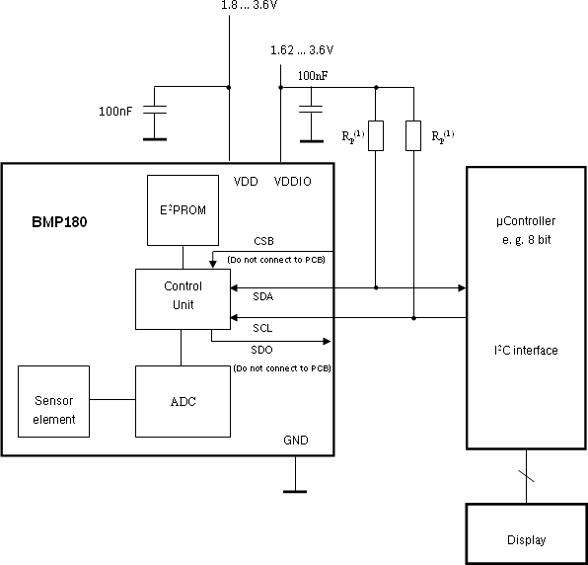

注意：

（1） 用于断续器总线的上拉电阻，断续器= 2.2kΩ ...10kΩ，典型值 4.7kΩ

图2：典型应用电路

## 压力和温度测量

对于此处提供的所有计算，博世传感器技术公司提供ANSI C代码（“BMP180”

_API“）。

微控制器发送启动序列以开始压力或温度测量。转换时间后，可以通过I2C接口读取结果值（分别为UP或UT）。为了计算温度（以°C为单位）和压力（以hPa为单位），必须使用校准数据 。这些常量可以在软件初始化时通过 I2C 接口从 BMP180 E2PROM 中读出。

对于动态测量，采样率可以增加到每秒128个样品（标准模式）。在这种情况下，每秒仅测量一次温度，并将此值用于同一周期间的所有压力测量就足够了。

开始

开始温度测量

等待 4.5 毫秒

阅读 UT

开始压力测量

等待（取决于模式，见下文）

阅读

以物理单位计算压力和温度

图 3： 测量流程 BMP180

## 硬件压力采样精度 模式

通过使用不同的 模式 ，可以选择功耗，速度和分辨率之间的最佳折衷方案，请参阅下表。

表 3：BMP180 硬件精度模式概述，由驱动程序软件通过可变*oversampling_setting*选择

|  |  |  |  |  |  |  |
| --- | --- | --- | --- | --- | --- | --- |
| **模式** | **参数**  ***oversampling_setting*** | **内部样品数量** | **最大转换时间压力 [毫秒]** | **平均 电流 @ 1 样本/秒 典型值 [μA]** | **断续器**  **噪音典型值**  **[百帕]** | **断续器**  **噪音典型值**  **[米]** |
| 超 低功耗 | 0 | 1 | 4.5 | 3 | 0.06 | 0.5 |
| 标准 | 1 | 2 | 7.5 | 5 | 0.05 | 0.4 |
| 高分辨率 | 2 | 4 | 13.5 | 7 | 0.04 | 0.3 |
| 超 高分辨率 | 3 | 8 | 25.5 | 12 | 0.03 | 0.25 |

有关噪声特性的更多信息，请参见相关应用说明“压力传感器应用中的噪声”。

所有模式都可以在更高的速度下执行，例如，标准模式高达每秒128次，电流消耗与采样率成比例增加。

## 软件压力采样精度 模式

对于低噪声水平至关重要的应用，如果可接受较低的带宽，则建议进行平均。可以使用软件 API 驱动程序启用过采样（OSR = 3 时）。

表 4： BMP180 软件精度模式概述，由驱动程序软件通过变量选择

*software_oversampling_setting*

|  |  |  |  |  |  |  |
| --- | --- | --- | --- | --- | --- | --- |
| **模式** | **参数**  ***oversampling_setting*** | **software_ 过采样 ing_settin**  **g** | **转换时间压力**  **最大 [毫秒]** | **平均电流 @ 1 样本/秒**  **典型 值 [μA]** | **典型均方根噪声 [hPa]** | **典型值噪声 [m]** |
| 高级分辨率 | 3 | 1 | 76.5 | 32 | 0.02 | 0.17 |

## 校准 系数

176 位 E2PROM 以 11 个字（每个字为 16 位）进行分区。它们包含 11 个校准系数。每个传感器模块都有单独的系数。在第一次计算温度和压力之前，主站读取E2PROM数据。

可以通过检查没有一个单词的值为 0 或 0xFFFF来检查数据通信。

表 5：校准系数

|  |  |  |
| --- | --- | --- |
|  | **BMP180 注册** | |
| **参数** | **味精** | **断续器** |
| 交流1 | 0xAA | 0xAB |
| 交流2 | 0xAC | 0xAD |
| 交流3 | 0xAE | 0xAF |
| 交流4 | 0xB0 | 0xB1 |
| 交流5 | 0xB2 | 0xB3 |
| 交流6 | 0xB4 | 0xB5 |
| B1 | 0xB6 | 0xB7 |
| B2 | 0xB8 | 0xB9 |
| 兆字节 | 0xBA | 0xBB |
| 司仪 | 0xBC | 0xBD |
| 医学博士 | 0xBE | 0xBF |

## 计算压力和 温度

模式（超 低功耗、标准、高、 超高分辨率 ）可由变量选择

*oversampling_setting* （0， 1， 2， 3） 在 C 代码中。

以1Pa（= 0.01hPa = 0.01mbar）的步长计算真实温度和压力，以0.1°C的步长计算温度。

下图显示了压力和温度测量的详细算法。

该算法可作为参考 C 源代码（“BMP180_ API”）从博世 Sensortec 并通过其销售和分销合作伙伴提供给客户。 **请联系您的博世传感器技术代表了解详情。**

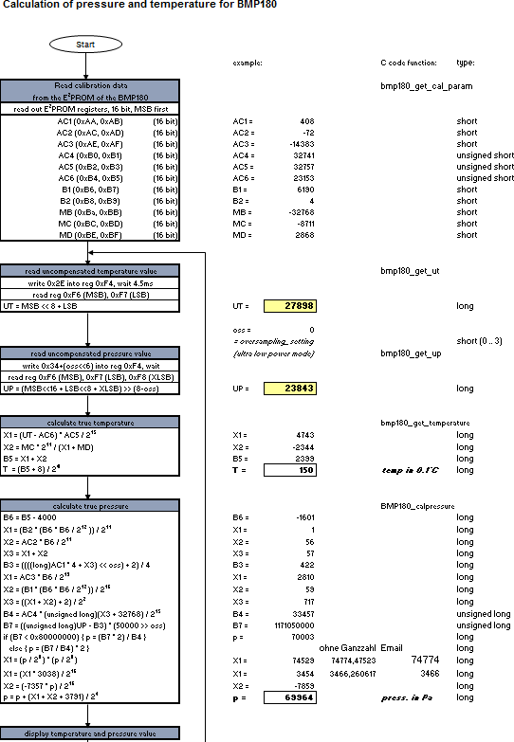

图4：压力和温度测量算法

## 计算绝对 高度

使用测量的压力*p*和海平面*p0*的压力，例如1013.25hPa，可以用国际气压公式计算以米为单位的高度：

 1 

  p  5.255 

海拔  44330 * 1 -  p  

  0  

 

因此，∆*p* = 1hPa的压力变化对应于海平面上的8.43m。

9000

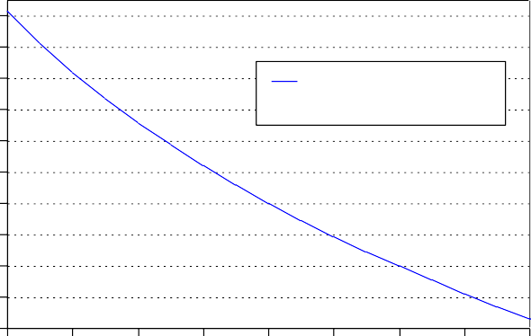

标准大气层中的高度

**海拔高度 [m]**

8000

7000

6000

5000

4000

3000

2000

1000

0

-1000

**气压 [百帕]**

图 5**：** 传递函数：海平面以上高度 – 气压

## 计算海平面压力

使用测量的压力 *p* 和绝对 高度 ，可以计算出海平面的压力：

p0 

1 -





p 海拔高度 5.255



44330 

因此，海拔高度的差异∆海拔高度= 10m对应于海平面上1.2hPa的压力变化。

# 全局内存 映射

下面的存储器映射显示了操作BMP180所需的所有外部可访问的数据寄存器。左列显示内存地址。中间的列描述了每个寄存器位的内容。位的颜色指示这些位是只读、只写还是可读和可写。内存是易失性的，因此 每次开机后都必须重写可写内容。

并非所有寄存器地址都显示。这些寄存器是为进一步的博世工厂测试和修剪而保留的。

|  |  |  |  |  |  |  |  |  |  |  |
| --- | --- | --- | --- | --- | --- | --- | --- | --- | --- | --- |
| **注册名称** | **注册 地址** | **位7** | **位6** | **位5** | **位4** | **位3** | **位2** | **位1** | **位0** | **重置** |
| **out_xlsb** | F8h | adc_out_xlsb<7：3 | | | | | 0 | 0 | 0 | 00小时 |
| **out_lsb** | F7小时 | adc_out_msb<7：0> | | | | | | | | 00小时 |
| **out_msb** | F6h |  | |  | adc_out_lsb<7：0 | | | | | 80小时 |
| **ctrl_meas** | F4小时 | oss<1：0> | | 断续器 | 测量 | | | | | 00小时 |
| **软** | 断续器 | 重置 | | | | | | | | 00小时 |
| **编号** | D0h | id<7：0> | | | | | | | | 55小时 |
| **calib21 向下到 calib0** | BFh *down* to AAh | calib21<7：0>*下降到*calib0<7：0> | | | | | | | | 不适用 |

**寄存 器：**

|  |  |  |  |
| --- | --- | --- | --- |
| 控制 | 校准 | 达特 |  |
| 寄存 器 | 寄存 器 | 寄存 器 | 固定 |

**类型：**

图 6：内存映射

**测量控制（寄存F4h <4：0>）**：控制测量。有关用法的详细信息，请参阅图 6。

**Sco （注册 F4h <5>）：** 开始转换。该位的值在转换期间保持“1”，并在转换完成后重置为“0”（数据寄存器被填充）。

**Oss（寄存器F4h<7：6>）**：控制压力测量的过采样比（00b：单次，01b：2 次，10b：4次，11b：8次）。

**软复位（寄存器 E0h）：**仅写入寄存器。如果设置为0xB6，将执行与开机复位相同的顺序。

**Chip-id（寄存器D0h）：**此值固定为0x55，可用于检查通信是否断开。

转换后，可以按任何顺序读出数据寄存器（即 MSB优先或LSB优先）。使用突发读取不是强制性的。

# I2C 接口

* I2C 是数字双线接口
* 时钟频率高达 3.4Mbit/秒（支持 I2C 标准，支持快速和高速模式）
* SCL 和 SDA 需要一个上拉电阻，典型值为 4.7kOhm 至 VDDIO（所有 I2C 总线各一个电阻）

I2C总线用于控制传感器，从E2PROM读取校准数据，并在A/D转换完成后读取测量数据。SDA（串行数据）和SCL（串行时钟）具有漏极开路输出。

有关详细的 I2C 总线规格，请咨询：<http://www.nxp.com/acrobat_download/literature/9398/39340011.pdf>

## I2C 规格

表 6： I2C 接口的电气参数

|  |  |  |  |  |  |
| --- | --- | --- | --- | --- | --- |
| **参数** | **象征** | **最小值** | **典型值** | **麦克斯。** | **单位** |
| 时钟输入频率 | 断续器 |  |  | 3.4 | 兆赫 |
| 低输入电平 | 断续器 | 0 |  | 0.2 * 虚拟双碟机 | V |
| 输入高电平 | 断续器 | 0.8 * 虚拟账户 |  | 断续器 | V |
| 电压输出低电平 @ VDDIO = 1.62V，IOL = 3mA | 伏尔 |  |  | 0.3 | V |
| SDA 和 SCL 上拉电阻 | 拉力提升 | 2.2 |  | 10 | 千欧姆 |
| 自欠 灌电流  @ VDDIO = 1.62V，VOL = 0.3V | 我SDA_sink |  | 9 |  | 马 |
| 上电后、首次通信前的启动时间 | t开始 | 10 |  |  | 女士 |

## 设备和注册 地址

BMP180 模块地址如下所示。器件地址的LSB 区分读（1）和写（0）操作，对应于地址0xEF（读）和0xEE（写）。

表 7： BMP180 地址

**A7A6A5A4A3A2A1**

1110111

**带/转**

0/1

## I2C 协议

I2C接口协议具有特殊的总线信号条件。启动 （S）、停止 （P） 和二进制数据条件如下所示。在启动条件下，SCL很高，SDA有下降沿。然后发送从属地址。在 7 个地址位之后，方向控制位 R/W 选择读或写操作。当从设备识别出它正在被寻址时，它应该在第九个SCL（ACK）周期中将SDA拉低来确认。

在停止条件下，SCL也很高，但SDA具有上升优势。 当 SCL 较高时，数据必须保持在 SDA 稳定。只有当 SCL 较低时，数据才能在 SDA 处更改值。

尽管 VDDIO 可以在 VDD 之前上电，但如果使用此序列，则可能会产生过大的功耗（几 mA），并且输出引脚的状态 is 未定义，因此可以锁定总线。因此，VDD *必须在* VDDIO 之前通电，除非了解上述限制，而不是关键。

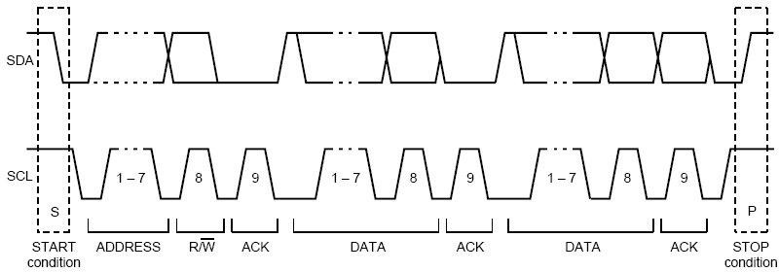

图 7**：**I2C 协议

## 启动温度和压力 测量

用于开始测量温度值 UT 和压力值 UP 的定时透析器如下所示。启动条件后，主站发送设备地址写入、寄存器地址和控制寄存器数据。BMP180 在接收数据时每 8 个数据位发送一个确认 （ACKS）。主节点在最后一个 ACKS 之后发送停止条件。

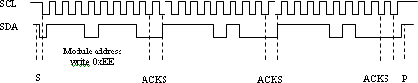

图 8：启动压力测量的时序图

缩写：

SStart

断 续器

ACKS奴隶确认

ACKM由 Master NACKM 确认不由Master确认

表 8：不同内部oversampling_setting （oss） 的控制寄存器值

|  |  |  |
| --- | --- | --- |
| **测量** | **控制寄存器值（寄存器地址0xF4）** | **最大转换时间 [毫秒]** |
| 温度 | 0x2E | 4.5 |
| 压力（0 ） | 0x34 | 4.5 |
| 压力（负 = 1） | 0x74 | 7.5 |
| 压力（OSS = 2） | 0xB4 | 13.5 |
| 压力（OSS = 3） | 0xF4 | 25.5 |

## 读取 A/D 转换结果或 E2PROM 数据

要读出温度数据字UT（16位），压力数据字UP（16至19位）和E2PROM数据，请按以下步骤操作：

启动条件过后，主站发送模块地址写入命令和寄存器地址。寄存器地址选择读取寄存器：

E2PROM 数据寄存器0xAA到0xBF

温度或压力值 UT 或 UP 0xF6 （MSB）、0xF7 （LSB）、可选0xF8 （XLSB）

然后，主站发送一个重新启动条件，后跟模块地址读取，这将由 BMP180 （ACKS） 确认。BMP180 首先发送由主站 （ACKM） 确认的 8 MSB，然后发送 8 LSB。主节点发送“不确认”（NACKM）， 最后发送停止条件。

对于超高分辨率，可以读取具有地址0xF8的XLSB寄存器，以将16位字扩展到最多19位;请参阅应用程序编程接口（API）软件修订版1.1（“BMP180_ API”，可从Bosch Sensortec获得）。

SCL SDA

模块地址写入0xEE

注册地址

例如 0xF6

模块地址读取0xEF

MSB 例如

模数转换器结果0x5C

例如，LSB

模数转换器结果0x96

背包

确认

重新启动

确认

断续器

纳克姆 P

图 9：读取 16 位 A/D 转换结果的时序图

1. **包**

## 引脚 配置

图中显示了顶部视图中的设备。此处以透明方式显示器件引脚，仅用于定向目的。

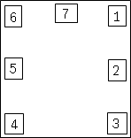

1

7

6

2

5

3

4

图 10：布局引脚配置 BMP180

表 9： 引脚配置 BMP180

|  |  |  |
| --- | --- | --- |
| **在 否** | **名字** | **功能** |
| 1 | CSB* | 芯片选择 |
| 2 | 断续器 | 电源 |
| 3 | 断续器 | 数字电源 |
| 4 | SDO* | SPI 输出 |
| 5 | 断续器 | I2C 串行总线时钟输入 |
| 6 | 断续器 | I2C 串行总线数据 （或 SPI 输入） |
| 7 | 加拿大国民民主盾 | 地 |

* 可根据客户要求提供具有SPI接口的引脚兼容产品型号。对于 I2C（标准情况），不使用 CSB 和 SDO，它们 必须 保持打开状态。

所有引脚 都必须 焊接到PCB上以实现对称的应力输入，即使它们没有内部连接。

## 外形 尺寸

传感器外壳为带金属盖的7Pin LGA封装。其尺寸为3.60毫米（±0.1毫米）x 3.80毫米（±0.1毫米）x 0.93毫米（±0.07毫米）。

注意：所有尺寸均以毫米为单位。

## 底视图

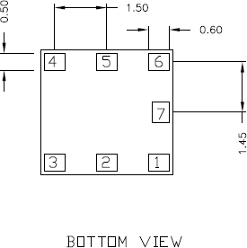

0,50

0,60

图 11：BMP180 底部视图

## 俯视图

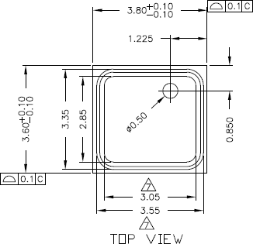

图 12：顶视图 BMP180

## 侧 视图

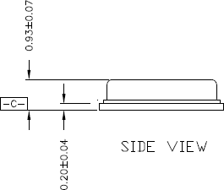

图 13：侧视图 BMP180

## 湿敏性水平和 焊接

BMP180 根据 IPC/JEDEC 标准 J- STD-020D 和 J-STD-033A 被归类为 MSL 1（湿度敏感度级别）。

该器件可在峰值温度为 260°C 的 20 至 40 秒内进行无铅焊接。回流焊后的焊料最小高度至少为50μm。这是传感器器件和印刷电路板（PCB）之间良好机械去耦所必需的 。

为 确保良好的焊接性能，设备应储存在室温（20°C）下。焊接过程可能导致偏移位。

## 符合 RoHS 规范

BMP180 传感器符合 EC 指令“有害物质限制 （RoHS）”的要求，另请参阅：

“2011年6月8日欧洲议会和理事会关于限制在电气和电子设备中使用某些有害物质的第2011/65/EU号指令”。

BMP180 传感器也不含卤素。

## 安装和组装 建议

为了达到您设计的特定性能，在印刷电路板（PCB）上安装压力传感器时，应考虑以下建议和“处理，焊接和安装说明BMP180”：

* 金属盖上方的间隙应至少为0.1mm。
* 对于设备外壳，需要提供适当的通风口，以防测量环境压力 。
* 液体不得与设备直接接触 。
* 在操作过程中， 传感器对光敏感，这可能会影响测量精度（硅的光电流 ）。
* BMP180不得靠近 快速加热 部件。如果梯度>3°C/秒，建议遵循博世 传感器技术 应用说明ANP004“纠正快速温度变化引起的误差”。请联系您的博世 传感器技术 代表了解 详情。

# 法律 免责声明

## 工程 示例

工程样品标有星号 （*） 或 （e）。样品可能与本数据手册所含产品系列的有效技术规格不同。因此，它们不打算或不适合转售给第三方或用于最终产品。他们的唯一目的是内部客户端测试。工程样品的测试绝不能取代产品系列的测试。博世 Sensortec 对工程样品的使用不承担任何责任。买方应赔偿博世 Sensortec 因使用工程样品而产生的所有索赔 。

## 产品 用途

博世Sensortec产品是为消费品行业开发的。 它们只能在本产品数据手册的参数范围内使用。它们不适合用于维持生命或安全敏感的系统。安全敏感型系统是指故障可能导致人身伤害或重大财产损失的系统。此外，它们不适合用于与电机车辆系统相互作用的产品。

转售和/或使用产品的风险由买方自行承担，并由其自行负责。检查是否适合预期用途是买方的唯一责任。

买方应赔偿博世传感器技术因本产品数据表参数未涵盖或未经博世传感器技术批准而产生的所有第三方索赔，并赔偿博世传感器技术与此类索赔相关的所有费用。

购买者必须监控所购产品的市场，特别是在 产品安全方面，并立即通知博世传感器技术公司所有与安全相关的事件。

## 应用示例和 提示

对于此处给出的任何示例或提示、此处所述的任何典型值和/或有关设备应用的任何信息，博世 Sensortec 特此声明不承担 任何形式的任何和所有 保证和责任，包括不侵犯任何第三方的知识产权或版权的即时保证。在任何情况下，本文件中提供的信息均不得视为对条件或特征的保证。它们仅用于说明 目的，没有对侵犯知识产权或版权或功能，性能或错误进行评估。

# 文档历史记录和 修改

|  |  |  |  |
| --- | --- | --- | --- |
| **修订版 No** | **章** | **修改/更改**说明 | **日期** |
| **1.0** |  | 第一版，用于描述批量生产材料  – 初步版本 |  |
| **1.1** | 5.1 | 引脚配置的新命名法 | 2010年7月27日 |
| **1.2** | 5 | 封装设计变更 – 盖子上有孔，无狭缝 | 2010年9月13日 |
| **1.3** | 3.2  5.1 | * 标准化博世传感器技术产品的引脚命名 – 典型应用电路 * 优化引脚描述、SPI 描述 | 2010年12月15日 |
| **2.0** | 1 | * 非初步 版本 * 通过表征验证参数 | 28 一月 2011 |
|  | 3.2 | - 典型 SDO 和 CSB 引脚的声明 |  |
|  |  | 应用电路 |  |
| **2.1** | 4  5.3 | * 添加全局内存映射和位 描述 * 上电 顺序 | 2011年4月1日 |
|  | 6.1 | - 使用接口的描述 |  |
|  | 6.2.1 | - 尺寸引脚7 |  |
| **2.2** | 6.1 | 校正引脚配置（编辑更改） | 14 四月 2011 |
| **2.3** | 3.3 | 优化噪声性能 | 25 五月 2011 |
| **2.4** | 6.3 | 消除了保质期限制 | 26 一月 2012 |
| 第2页 | 已删除比较 |
| 5.1 | 电压输出低电平添加 |
| 5.3 | 定义的 VDD 和 VDDIO 的上电顺序 |
| **2.5** | 1 | 为受限版本增加了电源电流的最大值 | 15 2 2013 |
| 1 | 为受限的待机电流增加了最大值  版本 | 5 4月 2013 |
| 图 4 | 更新压力和温度测量算法的计算 |
| 页码 2 | 将措辞从“超 高分辨率 模式”更改为  “高级 分辨率模式” |
| **2.6** | 页码 26 | 将文档引用从 ANP015 更改为 BST- MPS-AN004-00 | 17 1月 2014 |
| **2.7** | 3.5 | B3 的新方程 | 26 8月 2014 |
| **2.8** | 页码 26 | 将 RoHS 指令更新为 2011/65/EU 生效 8  2011 年 6 月 | 07 五月 2015 |

博世 传感器技术 有限公司 格哈德-金德勒大街 8 72770 罗伊特林根 / 德国

[contact@bosch-sensortec.com](mailto:contact@bosch-sensortec.com) [www.bosch-sensortec.com](http://www.bosch-sensortec.com/)

保留|修改德国印刷 规格如有更改，恕不另行通知 Revision_2.7_082014

文档编号： BST-BMP180-DS000-11